第4章 微軟報表設計與Crystal Report.
_NET結合資料庫的報表設計與Crystal Report

本節所使用的.NET版本為.NET 2008
微軟的報表功能，必須在Visaul Studio 2005、2008正式版本才有提供報表功能，在Visaul Basic Express免費版，並沒有提供報表功能。

18-1. 本章目的： 2
18-2. 各種讓程式產生報表的方法： 2
18-3. MSDN中『Crystal Reports』的說明： 3
18-4. MSDN中『Microsoft報表，和ReportViewer 控制項』的範例說明： 4
18-5. Visual Studio報表概論 8
18-6. ReportViewer概說 10
18-7. 報表機制的流程架構 13
18-8. 範例練習[exp24-1]：建立Microsoft報表（搭配 ReportViewer 控制項＋使用資料庫資料來源） 14
18-9. 範例練習[exp24-2]：建立Microsoft報表（在報表加入自訂的參數、與動態查詢） 24
18-10. 範例練習[exp24-3]：建立Microsoft Web報表（搭配ReportViewer Web 伺服器控制項＋使用資料庫資料來源） 31

本章目的：

認識各種讓程式產生報表的方法，包括：微軟報表設計與Crystal Report。

實例製作Microsoft報表，和ReportViewer 控制項。
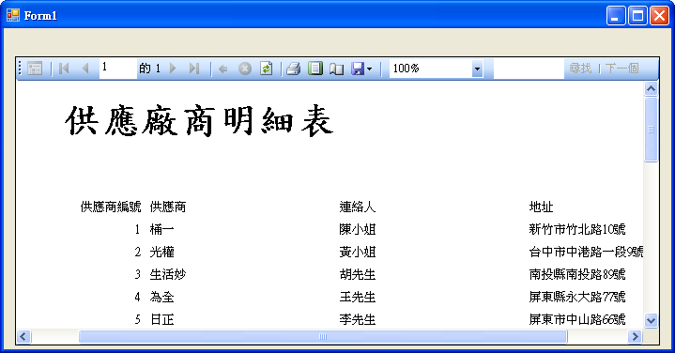

各種讓程式產生報表的方法：

在程式設計的最後階段，經常要印出報表，所以報表產生方式，一直是一塊重要的工作：

微軟過去關於報表建置工具的經驗：
- 在VB 6.0時代，就已經和廠商Crystal Report合作，產生Crystal Report報表。
- 在Visual Studio 時代的系列產品，也提供產生Crystal Report報表建置的功能
- 在SQL Server也提供Reporting Services，可以製作資料庫報表。

Visaul Studio 2005、2008所提出的新報表功能
- 從Visaul Studio 2005開始，就提供了新版的報表功能，只要透過『用戶端報表定義檔案(.rdlc)』，就可以不需要外掛的其它更能或購買授權下，就可開發新的報表功能的應用程式。

注意
- 微軟的報表功能，必須在Visaul Studio 2005、2008正式版本才有提供報表功能，在Visaul Basic Express免費版，並沒有提供報表功能。
- 至於Crystal Report報表，也是必須在正式版本才有提供。

MSDN中『Crystal Reports』的說明：
- Crystal Reports
- Crystal Reports for Visual Studio 提供高效率的方式來建立互動式的簡報品質報表，以整合到 Windows、Web 或 XML Web 服務應用程式。內嵌圖形設計工具可讓您從 IDE 輕鬆地建立報表，並將報表開發通常需要大量編寫程式碼的情況減到最少。
- MSDN有關如何在 Crystal Reports Basic for Visual Studio 2008 中建立 Web 或 Windows 應用程式的詳細資訊，內容涵蓋基本觀念及深入說明，如下所示。
- 從這裡開始
本節介紹 Crystal Reports 與此 SDK 常見的使用案例。
- 架構
本節將說明形成架構核心的三項功能，並比較所有 Business Objects 報表解決方案之間的架構。
- SDK 基礎觀念
本節將探討 Crystal Reports SDK 的基礎觀念。這些基礎觀念可以協助您規劃專案的結構。
- 設定開發環境
本節提供詳細指示，說明如何安裝與設定開發環境，以及如何使用 Crystal Reports for Visual Studio 建立網站或 Windows 專案。
- 教學課程
這一節介紹的許多教學課程，將可協助您使用 Crystal Reports for Visual Studio。
- 部署
本節說明使用 Crystal Reports 之 Web 或 Windows 應用程式的部署程序。
- 建立報表

MSDN中『Microsoft報表，和ReportViewer 控制項』的範例說明：
- Microsoft Visual Studio 2008 包含報表設計功能和 ReportViewer 控制項，好讓您可以將全功能的報表加入至自訂應用程式。
- 報表設計工具可讓您建立包含表格式、彙總和多維度資料的報表。它會提供 ReportViewer 控制項，好讓您可以在應用程式中處理及顯示報表。
報表設計工具 (Visual Studio)
提供有關如何使用 Visual Studio 報表設計工具建立報表的資訊。
ReportViewer 控制項 (Visual Studio)
提供 Visual Studio 隨附之 ReportViewer 控制項的相關資訊。您可以使用這類控制項將報表內嵌於應用程式中。

- 報表設計工具 (Visual Studio)
- Visual Studio 2008 提供了報表設計工具，可從關聯式和多維度資料來源建立強固的報表。
報表概觀 (Visual Studio)
提供 Visual Studio 報表設計工具的概觀。
建立用戶端報表定義檔案 (.rdlc)
描述使用 Visual Studio 報表設計工具建立的報表定義語言檔案。
報表設計工具使用者介面參考 (Visual Studio)
提供報表設計工具對話方塊的說明。
報表精靈使用者介面參考 (Visual Studio)
提供報表設計工具報表精靈的說明。

- ReportViewer 控制項 (Visual Studio)
- Microsoft Visual Studio 2008 包含報表設計功能和 ReportViewer 控制項，好讓您可以將全功能的報表加入至自訂應用程式。報表可包含表格式資料、彙總資料和多維度資料。提供 ReportViewer 控制項是為了協助您在應用程式中處理和顯示報表。控制項有兩個版本。ReportViewer Web 伺服器控制項用來代管 ASP.NET 專案中的報表。ReportViewer Windows Form 控制項用來代管 Windows 應用程式專案中的報表。
- 這兩種控制項可設定成執行本機處理模式或遠端處理模式。您如何設定處理模式，會影響到報表從設計到部署的所有環節。
- 本機處理模式是指用戶端應用程式中的 ReportViewer 控制項所執行的報表處理。所有報表處理都是利用應用程式提供的資料，當作一項本機處理序來執行的。若要建立本機處理模式所用的報表，請使用 Visual Studio 中的報表專案範本。
- 遠端處理模式是指 SQL Server 2005 Reporting Services 報表伺服器所執行的報表處理。在遠端處理模式中，ReportViewer 控制項用來做為檢視器，以顯示已發行在 SQL Server Reporting Services 報表伺服器的預定報表。從擷取資料到轉譯報表，所有處理都是在報表伺服器中執行。若要使用遠端處理模式，您必須有 SQL Server 2005 Reporting Services 的授權副本。
- 若要在應用程式中使用 ReportViewer 控制項，您必須知道如何將控制項加入專案表單或網頁中，設定控制項來使用本機報表定義或伺服器報表，更新資料來源參考，以及在應用程式中測試和部署報表和控制項。您可以利用提供的逐步解說來協助您學習這些核心技術。
ReportViewer Web 伺服器和 Windows Form 控制項
簡介 ReportViewer 控制項，以及比較 Web 伺服器控制項和 Windows Form 控制項的差異。
加入和設定 ReportViewer 控制項
說明如何將控制項和報表加入應用程式中，設定控制項來執行本機或遠端處理，以及設定控制屬性。這一節也包括 ReportViewer 執行階段功能的相關資訊，如報表導覽、搜尋、匯出和列印。
建立用戶端報表定義檔案 (.rdlc)
說明如何建立執行本機處理模式的報表。
部署報表和 ReportViewer 控制項
描述 ReportViewer 部署的步驟和需求。
範例和逐步解說
提供如何針對各種案例來建立報表和設定控制項的逐步指示。
報表設計工具使用者介面參考 (Visual Studio)
包含用來建立執行本機處理模式的報表之報表設計工具的 F1 說明主題。它也會描述提供已部署的報表之執行階段功能的 ReportViewer 工具列。

- 範例解說
逐步解說：安裝 AdventureWorks 資料庫
為您示範如何下載、安裝及設定 AdventureWorks 範例資料庫。
逐步解說：建立 ReportViewer 報表
為您示範如何處理資料表，包括如何分組資料、排序群組、排序群組內的詳細資料、建立群組摘要及套用從屬性到運算式之格式的逐步描述。
逐步解說：在本機處理模式中，搭配 ReportViewer Windows Form 控制項使用資料庫資料來源
示範如何將報表和 ReportViewer 控制項加入到 Microsoft Windows Form 應用程式，並繫結至資料表。在這個逐步解說中，您將建立一份簡單報表，以便擁有用來搭配控制項使用的報表定義。
逐步解說：在本機處理模式中，搭配 ReportViewer Web 伺服器控制項使用資料庫資料來源
告訴您如何將報表和 ReportViewer 控制項加入 ASP.NET 網站以及繫結到資料表。在這個逐步解說中，您將建立一份簡單報表，以便擁有用來搭配控制項使用的報表定義。
逐步解說：在本機處理模式中，搭配 ReportViewer Windows Form 控制項使用商務物件資料來源
示範如何將報表和 ReportViewer 控制項加入到 Microsoft Windows Form 應用程式，並繫結至商務物件資料來源。在這個逐步解說中，您將建立一份簡單報表，以便擁有用來搭配控制項使用的報表定義。
逐步解說：在本機處理模式中，搭配 ReportViewer Web 伺服器控制項使用商務物件資料來源
告訴您如何將報表和 ReportViewer 控制項加入 ASP.NET 網站以及繫結到商務物件資料來源。在這個逐步解說中，您將建立一份簡單報表，以便擁有用來搭配控制項使用的報表定義。
逐步解說：使用 ReportViewer 控制項的遠端模式
為您示範如何存取在 SQL Server 2005 Reporting Services 報表伺服器上執行之報表的開發人員逐步解說。
逐步解說：列印本機報表而不進行預覽
為您示範如何使用沒有預覽的 CreateStreamCallback 回呼函式來以程式設計方式列印報表的開發人員逐步解說。
範例：ReportViewer 的 Web 記錄分析器
這是用 Visual Basic 來撰寫的範例 Windows Form 應用程式，其中包括使用 Web 伺服器記錄檔之資料的各種報表。
範例：在 ReportViewer 中使用 RSS Feed
這是用 Visual C# 來撰寫的範例 Windows Form 應用程式，用來從 RSS 新聞讀取器中擷取即時資料，以及將它顯示在簡單報表中。這份報表包括參數，供您篩選資料集。
列印逐步解說的範例資料和報表
提供可儲存到外部檔案以供列印逐步解說使用的範例資料和範例報表定義。

Visual Studio報表概論
在此簡述建立的報表種類、報表的構成要素、報表功能，以及報表定義之描述的流程與方法。

報表種類
您可以利用報表範本和用戶端報表定義檔案 (.rdlc) 所提供的設計支援，來建立 ReportViewer 控制項的下列各種報表：
- 自由形式報表由文字方塊、資料區域、影像和其他報表項目所組成。當您建立自由形式的報表時，您應該利用清單和矩形，將項目保持在一起。您可以利用巢狀資料區域和內嵌子報表來封裝報表中的資料。
- 多重資料行報表會將資料呈現在連續資料行中，資料由上而下，從一個資料行流向下一個資料行，類似於報紙的格式。
- 鑽研報表利用通往支援資訊的連結來提供資料瀏覽。您加入報表的鑽研動作會提供通往相關報表的導覽路徑。
- 互動式報表包括連結、書籤、文件引導模式及顯示/隱藏功能，可讓您建立切換項目來顯示或隱藏報表的各個部份。您可以利用可見性和切換屬性來建立向下鑽研報表。向下鑽研報表包含摘要資料，使用者可以加以展開，以在主報表內檢視支援的詳細資料。
- 簡單報表可包括單一資料表或圖表。您可以建立多份單一報表，再將它們結合到單一表單或網頁中，以產生儀表板的效果。

可建立和使用的大部份報表，都可以從基底範本建立。

報表部份
報表工具箱提供在視覺化環境中設計用戶端報表定義檔案 (.rdlc) 的建置組塊。在報表中可以使用下列項目。
- 文字方塊用來顯示單一執行個體資料。文字方塊可以放在報表內的任何位置，且可以包含標籤、欄位或計算資料。請利用運算式來定義文字方塊內的資料。
- 資料表是您用來建立表格式報表或將資料表結構加入報表的資料區域。
- 矩陣是將資料排列在特定資料點交叉之資料行和資料列中的資料區域。矩陣提供類似於交叉資料表和樞紐資料表的功能。資料表有一組靜態的資料行，但矩陣不同，它可以有動態的資料行。您可以定義包含靜態和動態資料列及資料行的矩陣。
- 圖表是您用來建立視覺化資料的資料區域。您可以建立各種圖表類型。
- 影像用來顯示報表中的二進位影像資料。您可以使用 .bmp、.jpeg、.gif 和 .png 等格式的外部、內嵌或資料庫影像。
- 子報表用來將報表內嵌在另一份報表中。它可能是單獨執行的完整報表，也可能是內嵌在主報表內看起來最好的報表。當您定義子報表時，您也可以定義參數來篩選子報表中的資料。
- 清單是您用來針對單一欄位顯示重複資料列資料的資料區域，或是用來包含其他報表項目的資料區域。
- 矩形用來做為圖形元素，或做為其他報表項目的容器。當您將報表項目放在矩形內時，您可以利用矩形來移動它們。
- 線條是可放在頁面內任何位置的圖形元素。它沒有相關聯的資料。

報表中的所有項目，其中包括資料群組、資料表和矩陣資料行和資料列、報表項目，以及報表本身，都會有相關聯的屬性。這些屬性用來管理項目的外觀和行為。

報表功能
搭配 ReportViewer 控制項來使用的報表支援下列功能：
- 用來計算和彙總資料及/或支援條件式格式化的運算式。
- 用來支援 HTML 報表中連結、書籤和文件引導模式的動作。
- 供您精確擷取和組織資料的參數、篩選、排序和分組功能。
- 支援加入自訂程式碼組件，供您在報表中提供動態功能或特殊功能。
- 供使用者導覽大型報表、搜尋特定資料、將報表匯出到檔案中、列印報表及執行其他動作的執行階段功能。

報表來源
在執行階段，您可以搭配下列來源產生的報表來使用 ReportViewer 控制項：
- 從檔案系統開啟且在本機進行處理的用戶端報表定義檔案 (.rdlc)。這些報表一律使用 Visual Studio 資料來源。
- 發行在 SQL Server Reporting Services 報表伺服器的伺服器報表。伺服器報表可以視需要執行、做為報表快照集執行，也可以從快取中執行。
單一應用程式可以包括針對網頁和 Microsoft Windows Form 而在本機或遠端處理的報表。報表的輸出與控制項類型一致 (Web 伺服器控制項是 HTML；Windows Form 控制項是 GDI)。

關於報表定義檔案
- 報表是以報表定義為基礎，也就是描述資料和配置的 XML 檔。當您將報表項目加入專案及定義報表配置時，Visual Studio 會為您建立報表定義。在本機處理的報表定義，副檔名是 .rdlc。發行到報表伺服器的報表定義，副檔名是 .rdl。這兩種報表定義檔案類型都是用報表定義語言 (RDL) 來撰寫的，它是一種 XML 語言。
- 當觸發執行報表 (例如，您提供了可讓使用者按一下即可檢視報表的按鈕) 時，ReportViewer 控制項會利用您定義的資料繫結來擷取資料，且會將結果集合併到報表配置中。報表會以您正在使用之控制項的原生輸出格式來呈現。如果是 Web 伺服器控制項，輸出格式便是 HTML。如果是 Windows Form 控制項，輸出格式便是 Graphical Device Instrumentation (GDI) 格式。
- 以 .rdlc 檔為基礎的報表非常類似於針對 SQL Server 2005 Reporting Services 所建立的報表定義檔案 (.rdl)。雖然兩種報表定義的 XML 結構描述相同，但每個檔案類型都有不同的驗證規則。.rdl 必須包括會視為有效的查詢。.rdlc 即使遺漏查詢資訊也有效。如果 .rdlc 包含查詢，則會忽略這項查詢。如果 .rdlc 包含自訂報表項目元素，也會忽略這些元素 (只有 .rdl 支援自訂報表項目)。

ReportViewer概說
- 任何資料庫的應用系統都有一個普遍的要求，那就是報表。但是，在ASP.Net 1.x中並沒有給我們提供這個非常重要的特性。然而很幸運的，伴隨這.Net 2.0而來的Crystal Report與ReportViewer元件可以滿足我們對報表的一些基本需求。
- ReportViewer元件是VS預設好的工具，它是一個報表瀏覽器，可用於顯示傳統(表)或交叉表(矩陣式)報表。
- ReportViewer元件既可以在Web程序中使用，也可以在Windows中被使用。

- 首先，我們透過下面這張圖，來了解Report Viewer的基本架構。
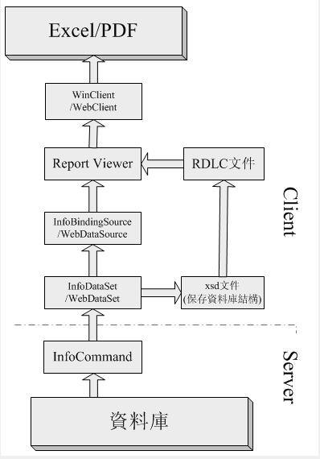

- 從上圖中可以看出，Report Viewer的Sever端結構同以往建立Server端專案(Project)一樣，我們可以透過InfoCommand來對資料庫進行連接與下達查詢語句。在Client端透過InfoDataSet(Windows端)/WebDataSet(Web端)作為資料的容器與Server端交互取得資料，並將資料交於infoBindingSource(Windows端)/WebDataSource(Web端)。
- Report Viewer其實是一個報表的瀏覽器，那麼它到底瀏覽的實體是什麽呢？又是如何得到瀏覽的資料？
  - 在圖中可以發現，有兩個箭頭指向Report Viewer，
  - 一個為rdlc檔案，
  - 另一個為infoBindingSource/WebDataSource。
  - rdlc即為我們所說的報表檔案格式，
  - rdlc意義為Report Definition Language Client-side processing，從它的名稱上便可以凸顯出它在Client端的處理能力，
  - rdlc最初是被用於SQL Server for XML上，用在報表中定義顯示資料結構，實際上rdlc也是一種XML檔案格式，這就意味著在程式中很容易更改它的結構與內容，此將造就了它的靈活度與可訂製性，因此被廣泛使用。
  - 而rdlc所需的資料結構則通過InfoDataSet/WebDataSet所產生的xsd(XML Schema Definition)檔案來提供。
- 有了報表rdlc檔案後只需Report Viewer得到相應的資料源即infoBindingSource/ WebDataSource便可將資料顯示出來。
- 當然僅僅是顯示資料的功能是不夠的，Report Viewer提供了Excel和PDF兩種檔案的輸出方式來印表或eMail傳輸等等。

報表機制的流程架構
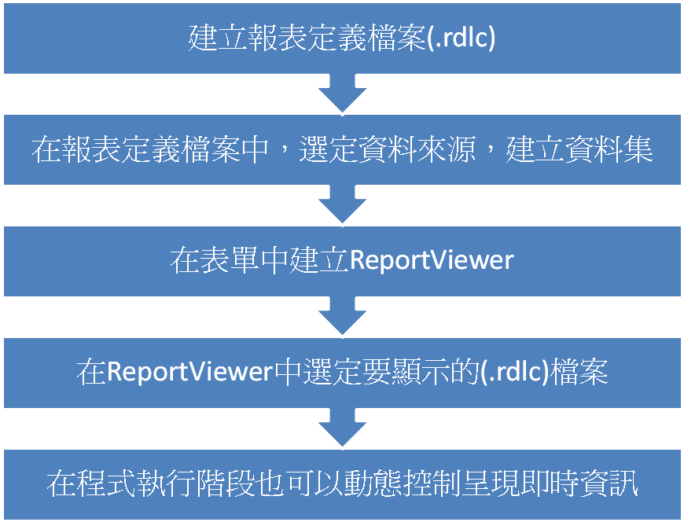

注意：報表資料來源
      - 資料庫的數據
      - XML格式的數據
      - 中繼的資料物件(Data Object)

範例練習[exp24-1]：建立Microsoft報表（搭配 ReportViewer 控制項＋使用資料庫資料來源）

練習目標：
      - 在這個步驟中，將逐步解說將示範如何建立讀取資料庫（Northwind.accdb） 來建立Microsoft報表
      - 學習在表單中建立ReportViewer
      - 本逐步解說會示範如何在 Microsoft Visual Studio 2008 Windows 應用程式專案中建立報表，以及如何將 ReportViewer 控制項加入到 Windows Form，好讓應用程式的使用者可以檢視報表

步驟1：建立新的專案

建立名為 exp24-1 的專案

下載資料庫『Northwind.accdb』到Bin\Debug目錄內

步驟2：建立報表定義檔案（.rdlc）
    - 加入新項目--『報表』
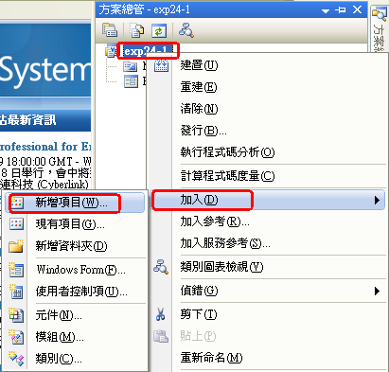

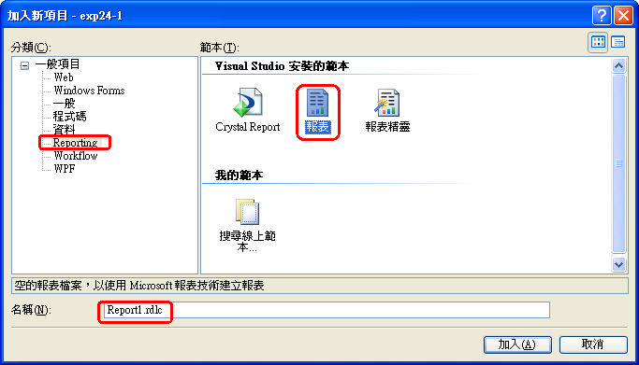

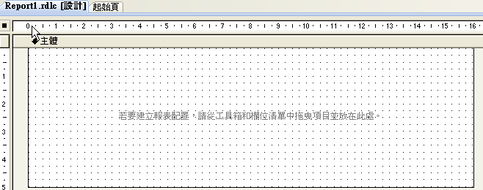

步驟3：加入資料來源（Access資料庫）
    - 加入資料來源
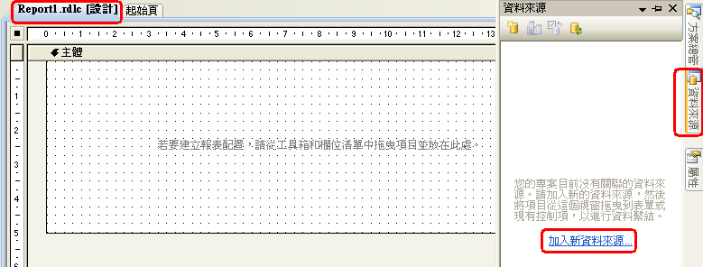

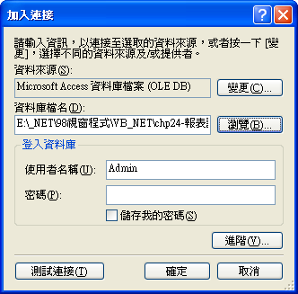

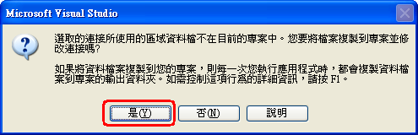

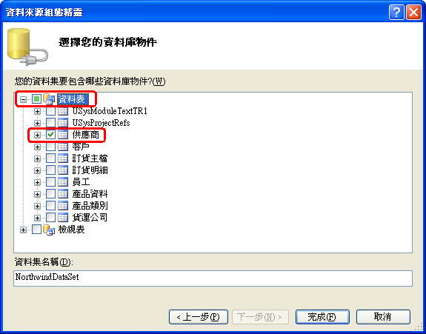

    - 結果：產生一個xsd檔案
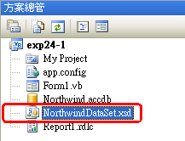
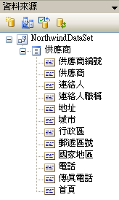

步驟4：在報表(.rdlc)設計欄位畫面：加入文字方塊
    - 加入文字方塊
    - 注意：必須使用『工具箱→報表項目→文字方塊』
    - 注意：這個『文字方塊』與一般控制項TextBox是不同的
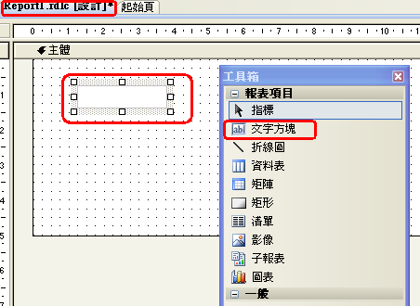

    - 加入文字：供應廠商明細表
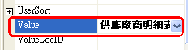
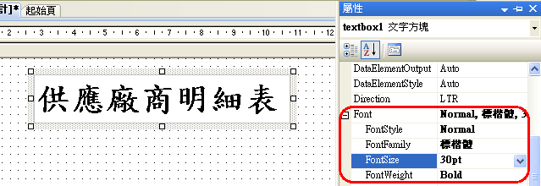

步驟5：在報表(.rdlc)設計欄位畫面：加入資料庫欄位
    - 加入資料表
    - 注意：必須使用『工具箱→報表項目→資料表』
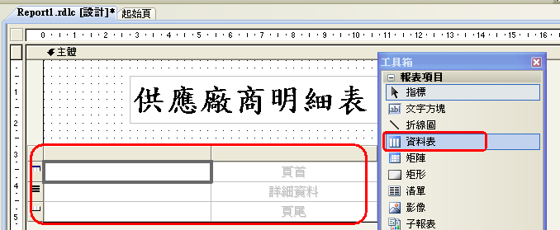

    - 注意：有『頁首、詳細資料、頁尾』

    - 加入『供應商編號』到『詳細資料的1欄』
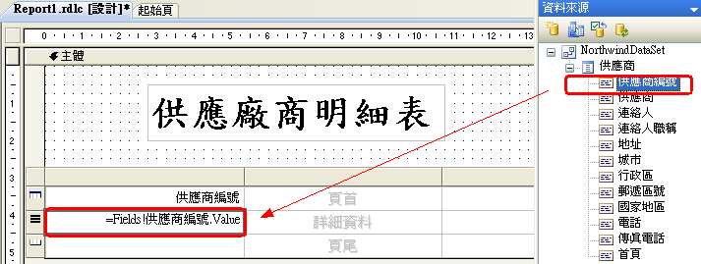

    - 加入『供應商』到『詳細資料的2欄』
    - 加入『聯絡人』到『詳細資料的3欄』
    - 加入『地址』到『詳細資料的4欄』
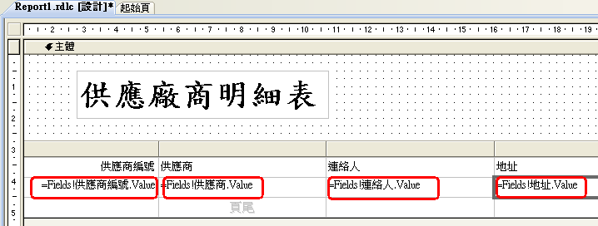

    - 注意：如何新增一欄位：滑鼠右鍵
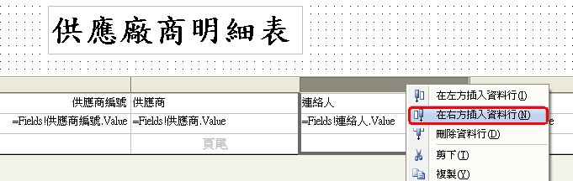

步驟6：在表單Form1中顯示報表
    - 在Form1內，
拖曳『工具箱→報告→MicrosoftReportViewer』到Form1內
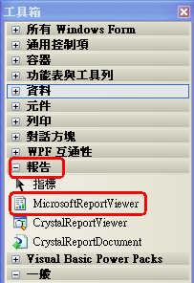

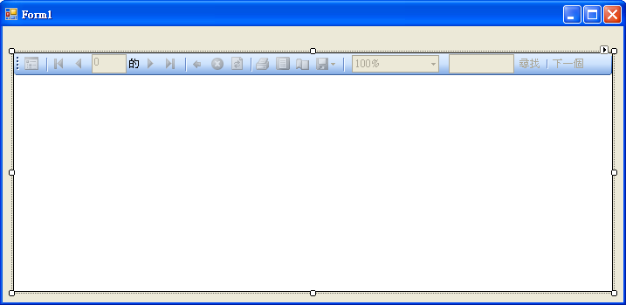

    - 設定『MicrosoftReportViewer』的資料來源為剛剛建立好的Report1.rdlc
        - 使用『MicrosoftReportViewer』SmartTag
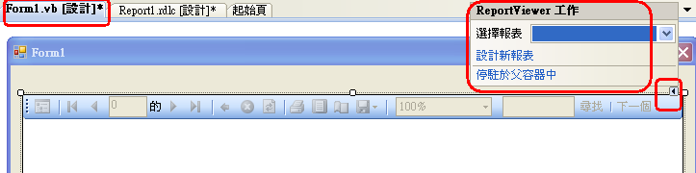

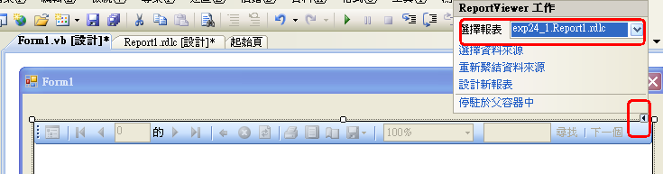

步驟7：F5執行

步驟8：轉存成Excel、或PDF檔案
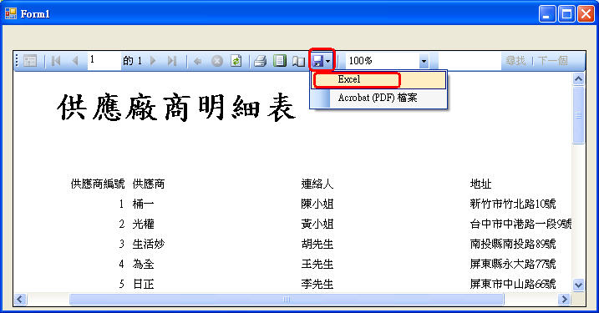

範例練習[exp24-2]：建立Microsoft報表（在報表加入自訂的參數、與動態查詢）

練習目標：
      - 在這個步驟中，將逐步解說如何在報表加入自訂的參數（製作日期，製作人姓名）
      - 使用SQL語法動態查詢，並顯示在報表上
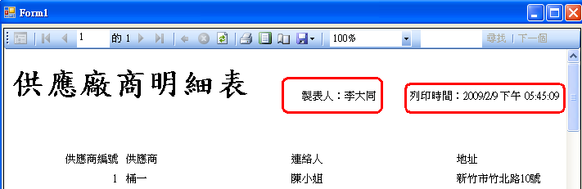

步驟1：建立報表『自訂參數』
      - 在Report1.rdlc新增兩個→文字方塊
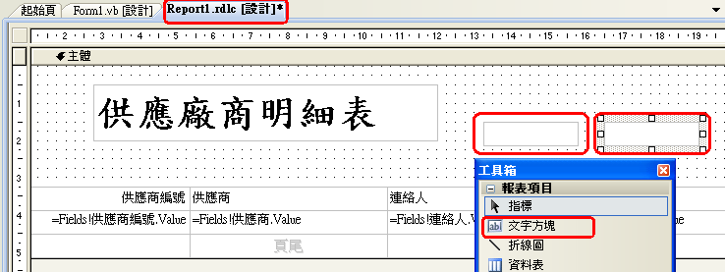

      - 設定第1個文字方塊的值：屬性→Value→運算式
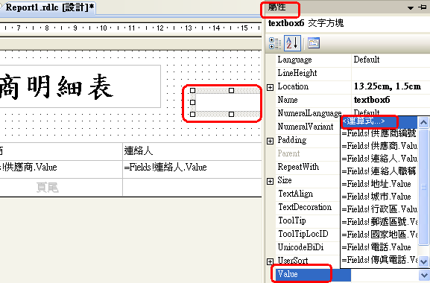
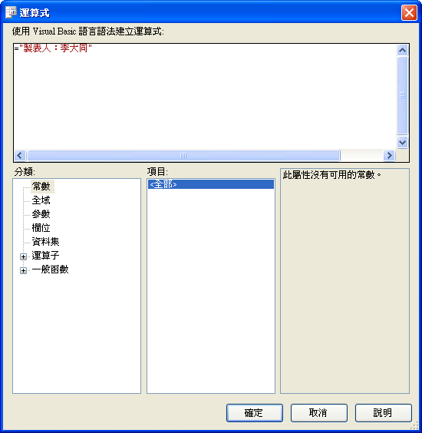

      - 設定第2個文字方塊的值：
屬性→Value→運算式→="列印時間：" & Now()
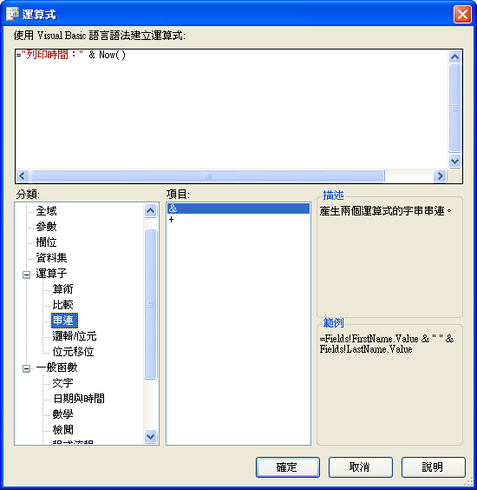
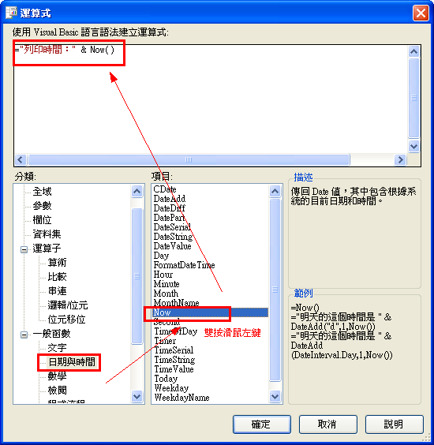

      - 結果：F5
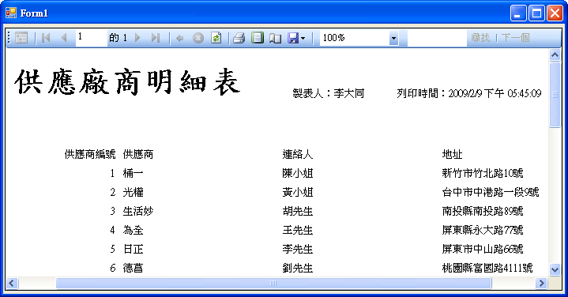

步驟2：在Form1建立『動態SQL查詢』
      - 在Form1新增→Label→SQL查詢語法
      - 在Form1新增→TextBox
      - 在Form1新增→Button→查詢
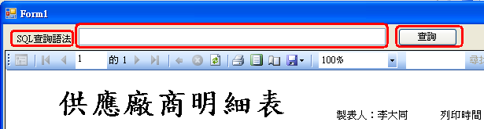

      - 撰寫『查詢』按鈕程式碼
Private Sub Button1_Click(ByVal sender As System.Object, ByVal e As System.EventArgs) Handles Button1.Click
'############################################
'#### 自行撰寫程式碼 ######################
'#### 複製第13章的關鍵程式碼 ##############
'##########################################
'連結資料庫
Dim str As String = "Provider=Microsoft.ACE.Oledb.12.0;Data source=Northwind.accdb"
Dim conn As OleDbConnection = New OleDbConnection(str)
conn.Open()

'查詢資料
Dim str1 As String = Me.TextBox1.Text
Dim adp1 As OleDbDataAdapter = New OleDbDataAdapter(str1, conn)

'將查詢結果放到記憶體set1上的"1a "表格內
Dim set1 As DataSet = New DataSet
adp1.Fill(set1, "1a")

'########################################################
'#### 將動態SQL語法查詢結果填入報表中 ##################
'######################################################
Me.ReportViewer1.LocalReport.DataSources(0).Value = set1.Tables("1a")
Me.ReportViewer1.RefreshReport()

End Sub

      - 注意：撰寫access 2003與access2007的資料庫連線語法是一些不同
'連結access2003資料庫
Dim str As String = "Provider=Microsoft.Jet.Oledb.4.0;Data source=Northwind.mdb"

'連結access2007資料庫
Dim str As String = "Provider=Microsoft.ACE.Oledb.12.0;Data source=Northwind.accdb"

      - 注意在ReportViewer中，填入資料內容有兩種方式
      - 方法1：讀入事先設計好的報表(.rdlc)檔案（使用smartTag來設定）

      - 方法2：讀入暫存記憶體的資料集set1.Tables("1a")
'########################################################
'#### 將動態SQL語法查詢結果填入報表中 ##################
'######################################################
Me.ReportViewer1.LocalReport.DataSources(0).Value = set1.Tables("1a")
Me.ReportViewer1.RefreshReport()

步驟3：測試（F5）
      - select * from 供應商 where 連絡人 = '劉先生'
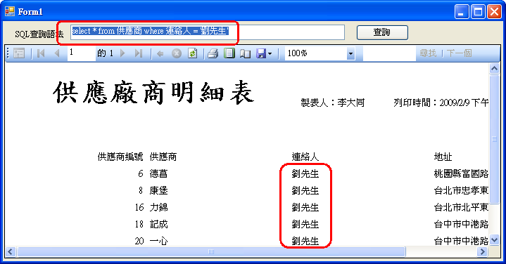
      - select * from 供應商 where 地址 like '台中%'
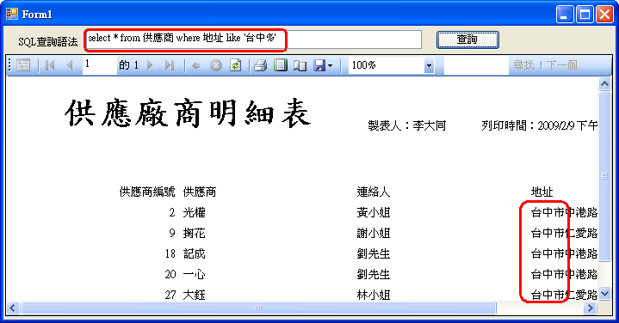

範例練習[exp24-3]：建立Microsoft Web報表（搭配ReportViewer Web 伺服器控制項＋使用資料庫資料來源）

練習目標：
      - 在這個步驟中，將逐步解說將示範如何建立讀取資料庫（Northwind.accdb） 來建立MicrosoftWeb報表
      - 本逐步解說會示範與exp24-1類似，但是在Web建立報表
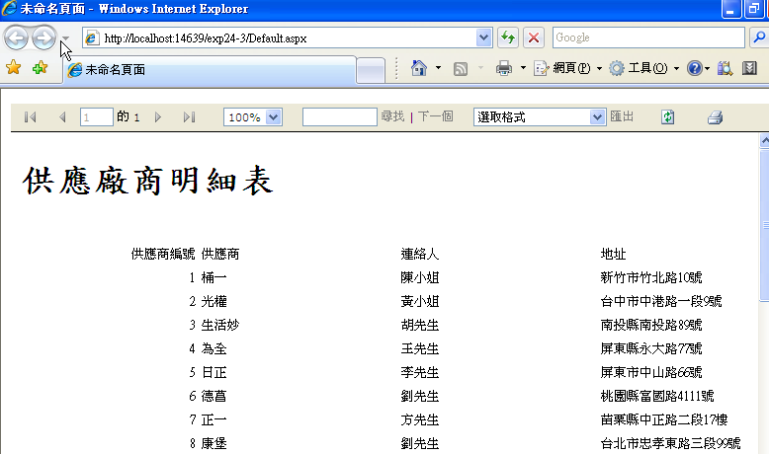

步驟1：建立新的[ASP.NET 網站]

位置：…..chp24\exp24-3
    - 網站名稱：exp24-3
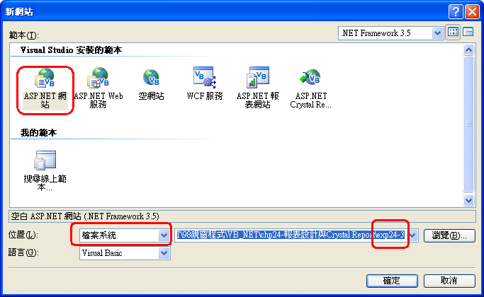

下載資料庫『Northwind.accdb』到exp24-3\App_Data目錄內

步驟2：建立報表定義檔案（.rdlc）
    - 加入新項目--『報表』
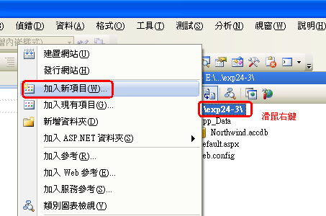

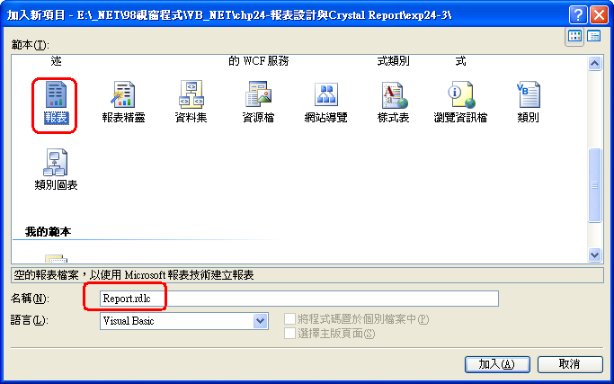

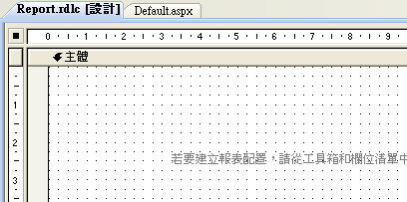

步驟3：加入資料來源（Access資料庫）
    - 加入資料來源
    - （注意：報表資料來源視窗在：資料→顯示資料來源）
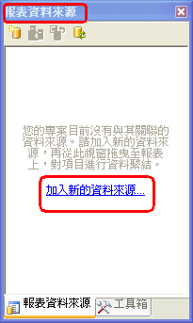
    - 結果：產出一個DataSet1.xsd
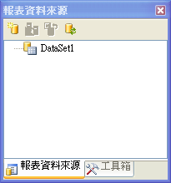
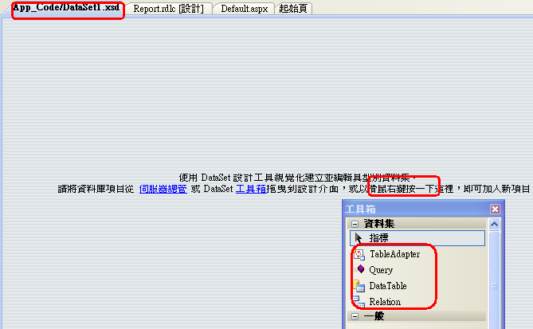
    - 在App_Code\DataSet1.xsd 裡面產生查詢資料庫的資料集
        - 滑鼠右鍵→加入→選擇TableAdaper
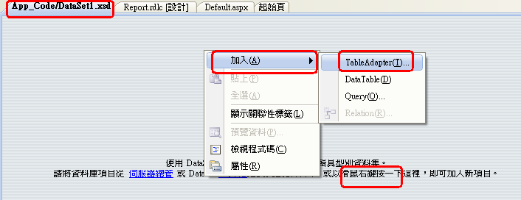

    - 選擇資料庫：Northwind.accdb
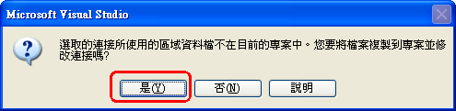
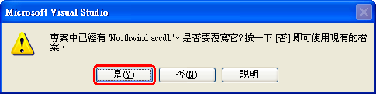
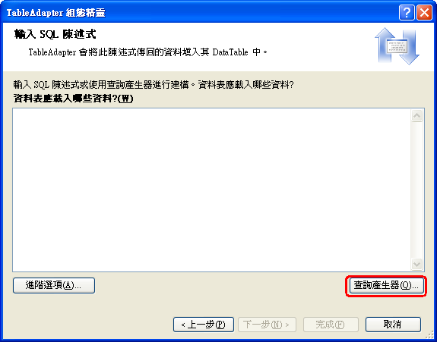
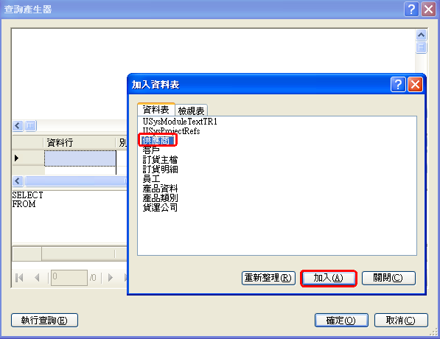
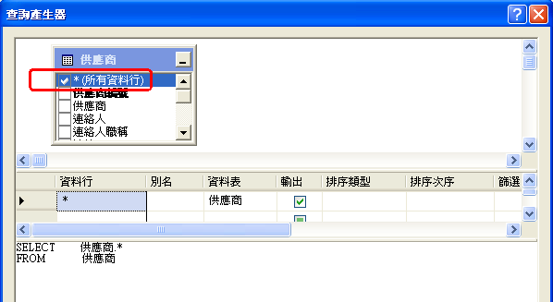
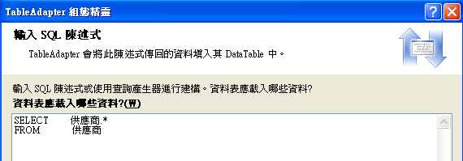

步驟4：在報表(.rdlc)設計欄位畫面：加入文字方塊
    - 加入文字方塊
    - 注意：必須使用『工具箱→報表項目→文字方塊』
    - 注意：這個『文字方塊』與一般控制項TextBox是不同的

    - 加入文字：供應廠商明細表

步驟5：在報表(.rdlc)設計欄位畫面：加入資料庫欄位
    - 加入資料表
    - 注意：必須使用『工具箱→報表項目→資料表』

    - 注意：有『頁首、詳細資料、頁尾』

    - 打開『報表資料來源』視窗
    - 加入『供應商編號』到『詳細資料的1欄』
    - 加入『供應商』到『詳細資料的2欄』
    - 加入『聯絡人』到『詳細資料的3欄』
    - 加入『地址』到『詳細資料的4欄』
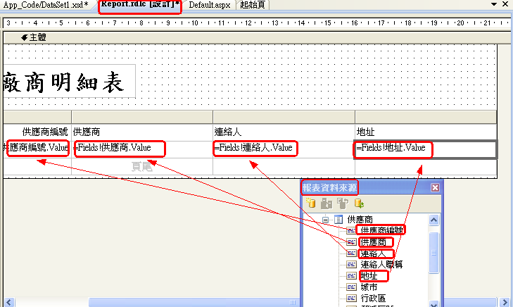

    - 注意：如何新增一欄位：滑鼠右鍵

步驟6：在表單Default.aspx中顯示報表
    - 在Default.aspx內，
拖曳『工具箱→報告→MicrosoftReportViewer』到Form1內
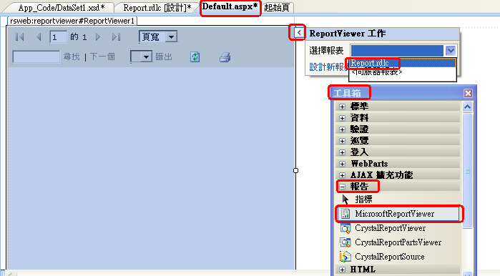
    - 設定『MicrosoftReportViewer』的資料來源為剛剛建立好的Report1.rdlc
        - 使用『MicrosoftReportViewer』SmartTag

步驟7：F5執行
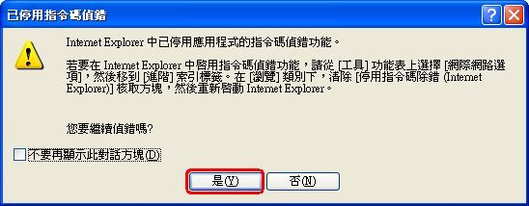

步驟8：轉存成Excel、或PDF檔案
